Дистанционные занятия 14.10.2021 в детском объединении «Мастерилки» группа №2.
ТЕМА ЗАНЯТИЯ: Работа с шаблонами. Аппликация из бумаги.

ЦЕЛЬ ЗАНЯТИЯ: Формировать умение создавать аппликацию из бумаги.

ЗАДАЧИ ЗАНЯТИЯ:
Образовательные: Закреплять навыки вырезания; упражнять детей в навыках приклеивания и размещения готовых деталей разной формы и цвета, обучать пониманию и соблюдению правильной последовательности выполнения задания.
Развивающие: Развивать кругозор детей; развивать память, внимание, образное и пространственное мышление; развивать мелкую моторику рук, сенсорное восприятие.
Воспитательные: Воспитывать аккуратность при выполнении задания, усидчивость, терпение. Учить радоваться результату своей работы.

СОДЕРЖАНИЕ ЗАНЯТИЯ:

Правила безопасности при работе.

Правила безопасной работы с ножницами.
- Соблюдай порядок на своём рабочем месте.
- Перед работой проверь исправность инструментов.
- Работай только исправными инструментами.
- Работай ножницами только на своём рабочем месте.
- Следи за движением лезвий во время работы.
- Ножницы клади кольцами к себе.
- Подавай ножницы кольцами вперёд.
- Не оставляй ножницы открытыми.
- Не играй с ножницами, не подноси ножницы к лицу.
- Используй ножницы по назначению.

Правила безопасной работы с клеем.
- При работе с клеем пользуйся кисточкой, если это требуется.
- Бери то количество клея, которое требуется для выполнения работы на данном этапе.
- Кисточку и руки после работы хорошо вымой с мылом.
Аппликация «Зебра».
Для работы необходимо подготовить:
- картон;
- цветная бумага двусторонняя белого, розового и черного тона;
- ножницы, клей и фломастер чёрного цвета;
- простой карандаш;
- эскиз.
Порядок работы:

1. Необходимые шаблоны.
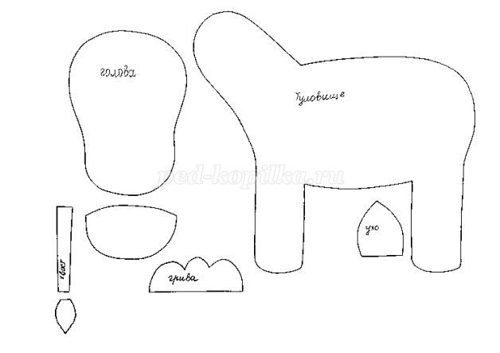
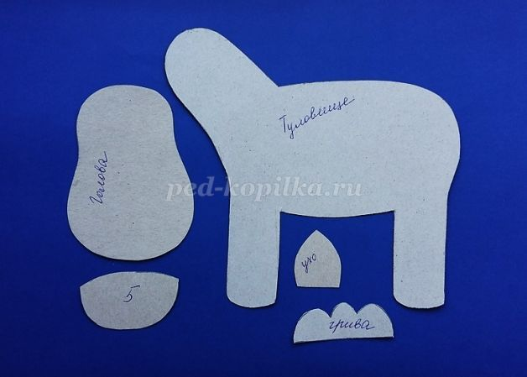2. Взять картон белого цвета, на обратной стороне обвести по шаблонам детали головы, туловища, хвоста, ушей.
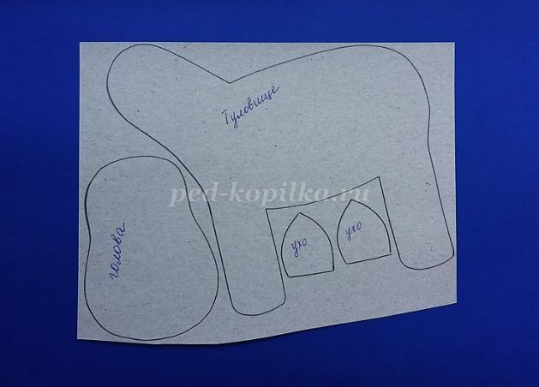3. На бумаге черного цвета обвести детали гривы и кисточки хвоста.
4. На бумаге розового цвета обвести деталь нижней части головы.
5. Вырезать все обведенные детали.
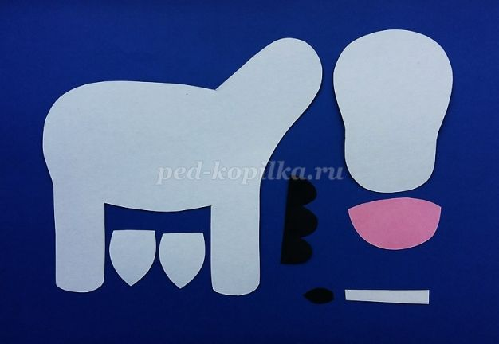
6. Приклеить детали ушей к голове.
7. Приклеить голову, гриву и хвост к туловищу.
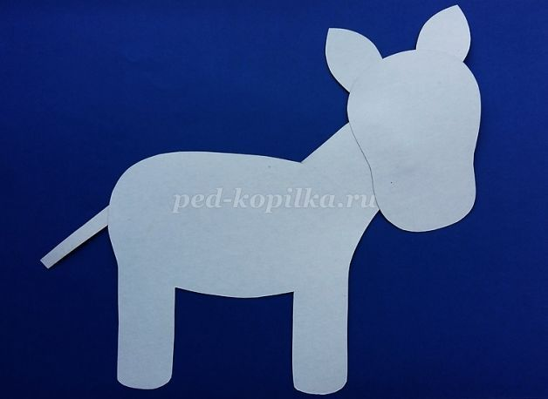

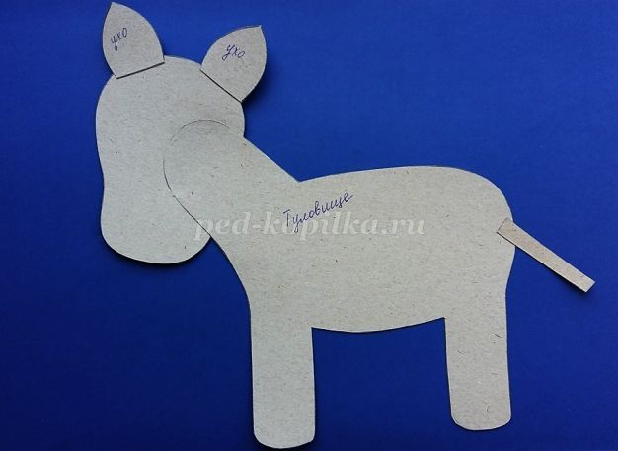
8. Приклеить розовую деталь к нижней части головы.
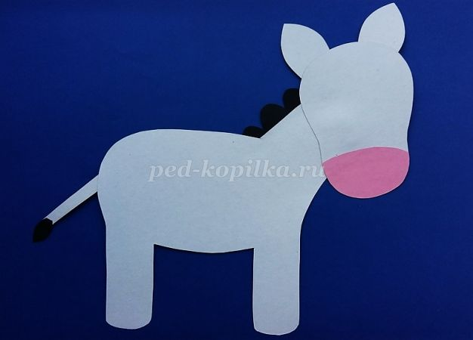
9. Нарисовать глаза, брови, ноздри, копыта, черные полоски, розовые ушки.
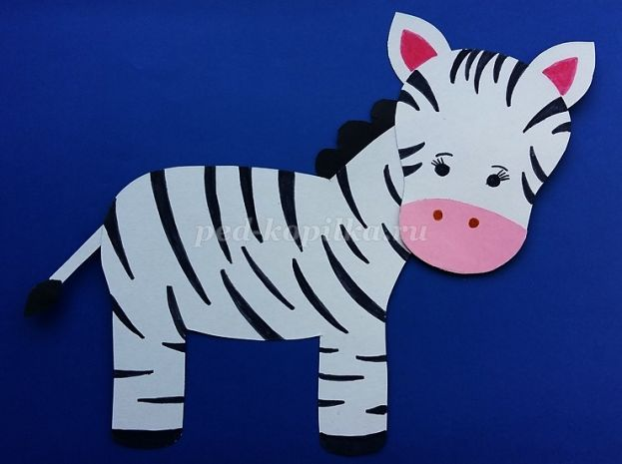

Итог урока:
- Сообщение о достижении цели урока.
- Анализ выполненных работ.
- Разбор ошибок.
- Рассмотрение потери рабочего времени.

